МИНЕСТЕРСТВО ОБРАЗОВАНИЯ И НАУКИ РОССИЙСКОЙ ФЕДЕРАЦИИ
СЕВАСТОПОЛЬСКИЙ НАЦИОНАЛЬНЫЙ ТЕХНИЧЕСКИЙ УНИВЕРСИТЕТ

Кафедра кибернетики
и вычислительной техники

Пояснительная записка
о выполнении курсового проекта
на тему: «Усилитель мощности звуковых частот»
по дисциплине: «Схемотехника»

Выполнил:
ст. гр. ИВТб-32о
Демиденко А.А.
Проверил :
Заморёнов М. В.

Севастополь
2015
Содержание:
ВВЕДЕНИЕ 3
1. ПОСТАНОВКА ЗАДАЧИ 4
2. РАЗРАБОТКА СТРУКТУРНОЙ СХЕМЫ УСТРОЙСТВА 5
2.1 Входные и выходные сигналы 5
2.2 Алгоритм функционирования устройства 5
2.3 Выделение основных функциональных узлов и связей между ними. 5
2.4 Составление структурной схемы 6
3. РАЗРАБОТКА ФУНКЦИОНАЛЬНОЙ СХЕМЫ 7
4 ВЫБОР ЭЛЕМЕНТНОЙ БАЗЫ ДЛЯ РЕАЛИЗАЦИИ УСТРОЙСТВА 8
5 РАЗРАБОТКА ЭЛЕКТРИЧЕСКОЙ ПРИНЦИПИАЛЬНОЙ СХЕМЫ 9
6 РАЗРАБОТКА КОНСТРУКЦИИ ПЕЧАТНОГО УЗЛА 10
7 ТЕСТИРОВАНИЕ РАЗРАБОТАННОГО УСТРОЙСТВА 12
ЗАКЛЮЧЕНИЕ 13
БИБЛИОГРАФИЧЕСКИЙ СПИСОК 14
Приложение А – Структурная схема. 15
Приложение Б – Чертёж печатной платы. 16
Приложение В – Перечень элементов. 18
Изм.
Лист
№ докум.
Подпись
Дата
Лист
2
КУРСОВОЙ ПРОЕКТ

Разраб.
Демиденко А. А.
Провер.

Заморёнов М. В.
Н. Контр.
Утверд.
ПОЯСНИТЕЛЬНАЯ
ЗАПИСКА

Лит.
Листов
Группа ИВТ/б-32o

ВВЕДЕНИЕ

Выполнение курсового проекта предусмотрено рабочим планом подготовки бакалавров по направлению 6.0915 – «Компьютерная инженерия» для студентов дневной и заочной формы обучения.
Курсовое проектирование преследует следующие цели:
- повторение и закрепление основных разделов дисциплины «Компьютерная электроника и схемотехника»;
- приобретение навыков работы с элементной базой современной компьютерной техники;
- освоение приемов синтеза и анализа электронных схем;
приобретение навыков схемотехнического проектирования и изготовления соответствующей конструкторской документации.

1. ПОСТАНОВКА ЗАДАЧИ

Объектом курсового проектирования является электронное устройство – УМЗЧ (Усилитель мощности звуковых частот). Разрабатываемое устройство должно иметь блок питания (БП). Разъем для входных сигналов, регулятор громкости (Входного Сигнала). Модуль УМЗЧ должен воспроизводить диапазон звуковых частот: 20 Hz - 20 kHz. Усилитель разработан на мощных транзисторах p-n-p и n-p-n типа, фирмы Toshiba 2SC5200 + 2SA1943 (пара).

2. РАЗРАБОТКА СТРУКТУРНОЙ СХЕМЫ УСТРОЙСТВА

2.1 Входные и выходные сигналы

Входными сигналами для разрабатываемого устройства являются сигналы поступающие от генератора частот.
Выходными сигналами являются усиленные сигналы по амплитуде напряжений с минимальными искажениями (не замечаемые человеческим слухом).

2.2 Алгоритм функционирования устройства

Имеется входной сигнал (Генератор частоты, ПК, Ноутбук, Плеер, Телефон, ЦАП и т.д.), который подается на регулятор громкости а затем непосредственно на модуль УМЗЧ.
На регуляторе громкости изменяется сила тока и амплитуда напряжений входного сигнала для приемлемого уровня шума для человеческого слухового аппарата (ухо, слуховой аппарат, и т.д.).
В модуле УМЗЧ повышается амплитуда напряжений и сила тока, с заданной частотой для воспроизведения её непосредственно с головкой громкоговорителя.
Блок питания, "сердце" усилителя должен поддерживать необходимую мощность модулям УМЗЧ.

2.3 Выделение основных функциональных узлов и связей между ними.

Усилитель состоит из нескольких блоков:
- Задающий генератор частот. (Плата входов RCA, 5 pin, SCART и т.д.)
- Регулятор громкости. В моем случае пассивный логарифмический резистор 100 кОм.
- Блок Питания. Состоит из мощного Трансформатора, Диодного моста (4 шт. диодов выпрямительных). Электролитических конденсаторов большой ёмкости, для сглаживания пульсаций , дающие постоянное напряжение.
- Модуль УМЗЧ. Состоит из большего числа элементов

2.4 Составление структурной схемы

Для разрабатываемого устройства составлена структурная схема представленная на рисунке 2.4.1.
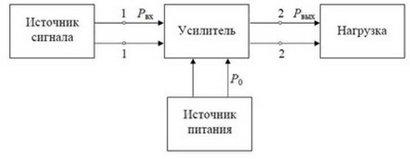
Рисунок 2.1 – Структурная схема.

3. РАЗРАБОТКА ФУНКЦИОНАЛЬНОЙ СХЕМЫ

Конечный вариант синтеза любого технического устройства неоднозначен. Выбор окончательного решения зависит от заданных критериев оптимизации устройства, возможностей имеющейся элементной базы, использования микросхем различной степени интеграции.
Настоящий раздел завершается выбором окончательного варианта функциональной схемы и описанием по ней работы устройства.
Функциональная схема служит для разъяснения последовательности процессов, протекающих в отдельных функциональных частях изделия, и пояснения принципов его работы.
При построении функциональной схемы устройства раскрывается состав отдельных функциональных узлов, составляющих структурную схему.
Функциональная схема представлена на рис. А.1 (Приложение А).
В разработанной функциональной схеме сигнал с генератора Gс подается на вход усилителя через разъем RCA (Тюльпан) поканально (правый/левый/общий (земля)). Затем, как оговаривалось выше, на пассивный регулятор громкости (переменный резистор), затем сигнал подается на модуль УМЗЧ, затем сигнал проходит через транзисторы высокой рассеивающей мощности, а затем на выход усилителя, а затем на нагрузку (головку динамическую).

4 ВЫБОР ЭЛЕМЕНТНОЙ БАЗЫ ДЛЯ РЕАЛИЗАЦИИ УСТРОЙСТВА

При разработке каких-либо устройств, связанных с компьютерной техникой, всегда необходимо подбирать элементную базу таким образом, чтоб устройство было простым по своей структуре, потребляло меньшую мощность.
Всегда следует стремиться к снижению потребляемой мощности и повышению степени интеграции. Это не только улучшает эксплуатационные характеристики, но и позволяет существенно уменьшить габариты и вес аппаратуры за счет уменьшения размеров источников питания и исключения из конструкции устройств вентиляции. Улучшение теплового режима повышает надежность изделия. Но в случае с усилителем звуковых частот, качество и рассеиваемая мощность напрямую зависит от мощности БП, как говорится (выше мощности трансформатора усилитель не выдаст). С учетом КПД трансформатора ~50-70% , необходимо брать трансформатор мощнее чем модуль УМЗЧ, т.е. при (как в моем случае) стерео по 100 Вт на канал, необходимо брать трансформатор > 200Вт (в моем случае используется трансформатор ТСА-270-1, где 270 - его мощность). Т.к. транзисторы выходной мощности имеют свойство нагреваться сильно, то без мощного радиатора и термопасты не обойтись. Можно брать радиаторы и малой мощности, но тогда необходимо обязательно ставить активное охлаждения для безопасной работы модуля УМЗЧ.
Перечень элементов представлен в таб. В.1(Приложение В). Элементы и их характеристики брались из их мануалов (datasheet).

5 РАЗРАБОТКА ЭЛЕКТРИЧЕСКОЙ ПРИНЦИПИАЛЬНОЙ СХЕМЫ

Принципиальная схема является наиболее полной электрической схемой изделия, на которой изображают все электрические элементы и устройства, необходимые для осуществления и контроля в изделии заданных электрических процессов, все связи между ними, а также элементы подключения (разъемы, зажимы), которыми заканчиваются входные и выходные цепи. На схеме могут быть изображены соединительные и монтажные элементы, устанавливаемые в изделии по конструктивным соображениям.
Электрическая принципиальная схема разработанного таймера представлена на чертеже.
Схема оформлена согласно правилам ЕСКД.

6 РАЗРАБОТКА КОНСТРУКЦИИ ПЕЧАТНОГО УЗЛА

Чтобы разработанную схему можно было собрать в реальных условиях и на реальных элементах необходимо выполнить трассировку.
В программе PROTEUS есть необходимая для этого операция.

Конструирование печатной платы включает в себя размещение электрорадиоэлементов на рабочей поверхности печатной платы и трассировку соединений между контактными площадками. Выбор размеров и вида платы может производиться как до процесса конструирования исходя из соображений унификации в пределах устройства, так и в процессе по промежуточным результатам разработки топологии плат.

Размещение компонентов на печатной плате осуществляется чаще всего исходя из критерия минимума длины связей и пересечений. Первое условие подразумевает расположение рядом друг с другом элементов, имеющих максимум электрических связей в схеме, второе – минимум переходных отверстий, что обеспечивает технологичность по минимуму числа слоев. Печатные проводники располагают равномерно по рабочей площади печатной платы на максимально возможном расстоянии от соседних элементов проводящего рисунка платы.

Разработаны следующие чертежи печатной платы:
- Схема размещения элементов (рис. Б.1, Приложение Б).
- Рисунок печатного монтажа (рис. Б.1, Приложение Б).

Чертежи оформлены согласно правилам ЕСКД .

Основные параметры конструкции:
- Конструкция выполнена на плате толщиной 1,5 мм.
- Монтаж выполнен проводниками толщиной 0,20 мм.
- Отверстия металлизированы.
- Внешний диаметр технологического отверстия 2 мм.
- Внутренний диаметр технологического отверстия 1.5 мм.

7 ТЕСТИРОВАНИЕ РАЗРАБОТАННОГО УСТРОЙСТВА

Тестирование работы схемы выполнено было в живую.
Усилитель был запущен и на протяжении долгого времени, на вход была подана синусоида с частотой 1 kHz. В результате THD (коэффициент нелинейных искажений) был равен 0.062%, и выходное переменное напряжение было равно ~20В, что по закону Ома: P=U^2/R; P=20*20/4=100 Вт. При нагрузке Головки динамической с сопротивлением 4 Ом. Радиатор с тепловой нагрузкой справлялся. В ходе тестирования по уровням напряжений был установлен рабочий диапазон 19Hz - 45 KHz, что абсолютно удовлетворяем параметрам звука.

ЗАКЛЮЧЕНИЕ

В ходе выполнения курсового проекта было проделаны следующие работы:
- Спроектирован УМЗЧ. Разработанное устройство имеет широкий диапазон частот.
- Закреплены навыки проектирования схем устройств, полученные в ходе изучения дисциплины «Схемотехника».
Кроме того изучены зарубежная и отечественная элементная база, предлагаемая по данной теме литература, государственные стандарты по оформлению электронных схем, и получены навыки по трассировке печатных плат и в оформлении технической документации.

БИБЛИОГРАФИЧЕСКИЙ СПИСОК

1. Методические указания к выполнению курсового проекта по дисциплине «Компьютерная электроника и схемотехника» для студентов дневной и заочной форм обучения по направлению подготовки 6.0915 – «Компьютерная инженерия» / Сост. Е.С. Ядовина, Ю.Л. Явкун. – Севастополь: Изд-во СевНТУ, 2002. – 36с.
2. Выполнение электрических схем по ЕСКД: Усатенко С. Т., Каченюк Т. К., Терехова М. В.: Справочник. – М.: Издательство стандартов, 1989. – 325 с.

ПРИЛОЖЕНИЕ А
Изм.
Лист
№ докум.
Подпись
Дата
Лист
15
КУРСОВОЙ ПРОЕКТ

Разраб.
Демиденко А. А.
Провер.

Заморёнов М. В.
Н. Контр.
Утверд.
ПРИЛОЖЕНИЕ А

Лит.
Листов
Группа ИВТ/б-32o

Структурная схема

Рисунок А.1 – Структурная схема.

ПРИЛОЖЕНИЕ Б

Чертёж печатной платы
Изм.
Лист
№ докум.
Подпись
Дата
Лист
16
КУРСОВОЙ ПРОЕКТ

Разраб.
Демиденко А. А.
Провер.

Заморёнов М. В.
Н. Контр.
Утверд.
ПРИЛОЖЕНИЕ Б
Лит.
Листов
Группа ИВТ/б-32o

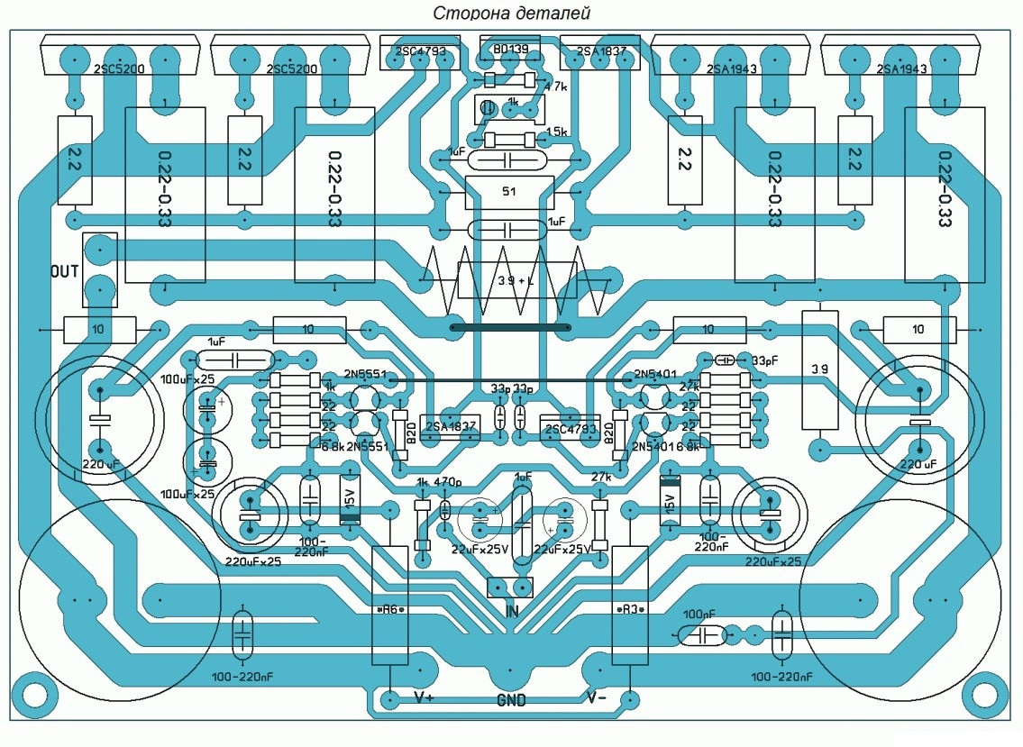
Рисунок Б.1 – Схема размещения элементов. Печатная плата

Продолжение ПРИЛОЖЕНИЯ Б
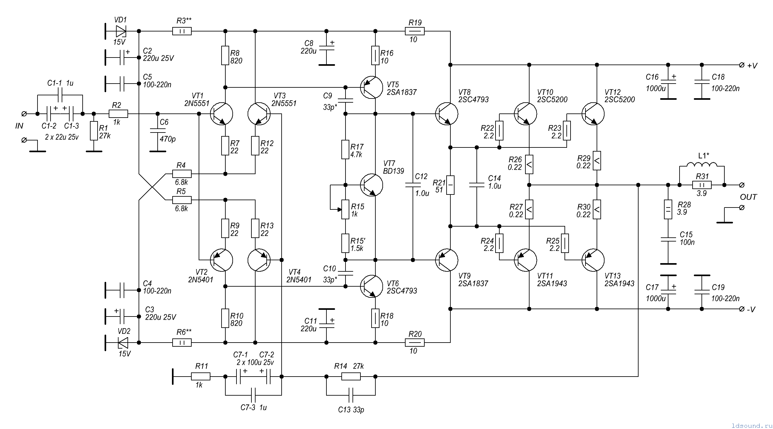
Изм.
Лист
№ докум.
Подпись
Дата
Лист
17
Продолжение ПРИЛОЖЕНИЯ Б
Рисунок Б.2 – Принципиальная электрическая схема УМЗЧ
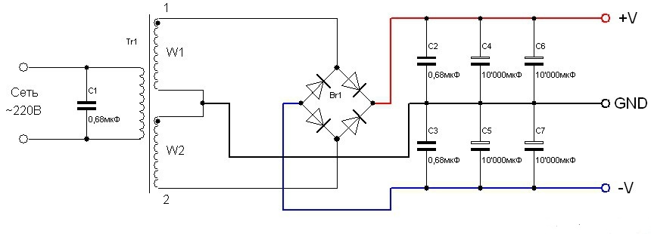
Рисунок Б.3 – Принципиальная электрическая схема БП

ПРИЛОЖЕНИЕ В

Перечень элементов
Изм.
Лист
№ докум.
Подпись
Дата
Лист
18
КУРСОВОЙ ПРОЕКТ

Разраб.
Демиденко А. А.
Провер.

Заморёнов М. В.
Н. Контр.
Утверд.
ПРИЛОЖЕНИЕ В
Лит.
Листов
Группа ИВТ/б-32o

ДЛЯ БИПОЛЯРНОГО ВАРИАНТА
C3,C2 = 2 x 22µ0
C4 = 1 x 470p
C6,C7 = 2 x 470µ0 x 25V
C5,C8 = 2 x 0µ33
C11,C9 = 2 x 47µ0
C12,C13,C18 = 3 x 47p
C15,C17,C1,C10 = 4 x 1µ0
C21 = 1 x 0µ15
C19,C20 = 2 x 470µ0 x 100V
C14,C16 = 2 x 220µ0 x 100V
L1 = 1 x
R1 = 1 x 27k
R2,R16 = 2 x 100
R8,R11,R9,R12 = 4 x 33
R7,R10 = 2 x 820
R5,R6 = 2 x 6k8
R3,R4 = 2 x 2k2
R14,R17 = 2 x 10
R15 = 1 x 3k3
R26,R23 = 2 x 0R33
R25 = 1 x 10k
R28,R29 = 2 x 3R9
R27,R24 = 2 x 0.33
R18 = 1 x 47
R19,R20,R22

Продолжение ПРИЛОЖЕНИЯ В
Изм.
Лист
№ докум.
Подпись
Дата
Лист
19
Продолжение ПРИЛОЖЕНИЯ В
R21 = 4 x 2R2
R13 = 1 x 470
VD1,VD2 = 2 x 15V
VD3,VD4 = 2 x 1N4007
VT2,VT4 = 2 x 2N5401
VT3,VT1 = 2 x 2N5551
VT5 = 1 x KSE350
VT6 = 1 x KSE340
VT7 = 1 x BD135
VT8 = 1 x 2SC5171
VT9 = 1 x 2SA1930
VT10,VT12 = 2 x 2SC5200
VT11,VT13 = 2 x 2SA1943
X1 = 1 x 3k3

